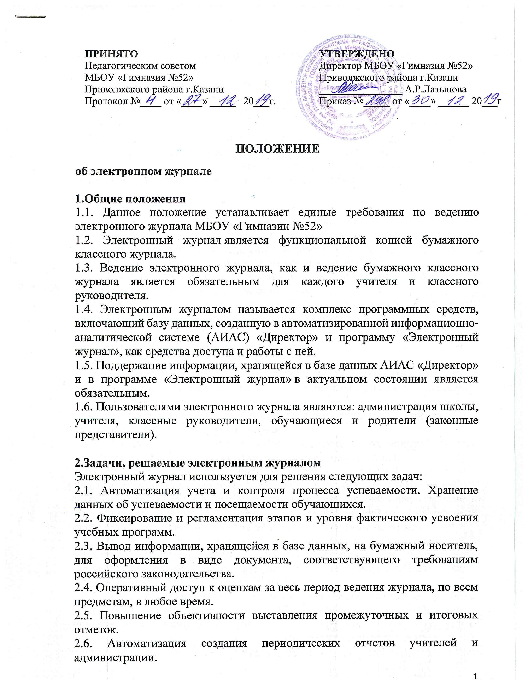

2.7. Прогнозирование успеваемости отдельных обучающихся и класса в целом.
2.8. Своевременное информирование родителей (законных представителей) по вопросам успеваемости их детей за определенный период времени в виде сообщения SMS на их мобильные телефоны.
2.9. Информирование родителей (законных представителей) и обучающихся через INTERNET об успеваемости, посещаемости детей, их домашних заданиях и прохождении программ по различным предметам.
2.10. Возможность прямого общения между учителями, администрацией, родителями (законными представителями) и обучающимися вне зависимости от их местоположения.

3.Правила и порядок работы с электронным журналом
3.1. Системный администратор устанавливает программное обеспечение, необходимое для работы электронного журнала, и обеспечивает надлежащее функционирование созданной программно-аппаратной среды.
3.2. Пользователи получают реквизиты доступа (логин и пароль) к электронному журналу в следующем порядке:
3.2.1. Учителя, классные руководители, администрация получают реквизиты доступа у курирующего работу с электронным журналом;
3.2.2. Родители (законные представители) и обучающиеся получают реквизиты доступа у классного руководителя.
3.3. Классный руководитель обязан:
3.3.1. Своевременно заполнять и следить за актуальностью данных об обучающихся и их родителях (законных представителях) в базе данных АИАС «Директор». Регулярно, не реже одного раза в учебную четверть, проверять изменение фактических данных и при наличии таких изменений сообщать заместителю директора по учебной работе;
3.3.2. Еженедельно в разделе «Посещаемость» электронного журнала корректировать сведения о пропущенных уроках обучающихся;
3.3.3. Систематически информировать родителей (законных представителей) о поведении и успехах обучающегося через текстовые SMS, и возможностях автоматического получения отчета об успеваемости и посещаемости для родителя законного представителя) за определенный период времени в виде сообщения SMS на их мобильные телефоны.
3.3.4 Своевременное (еженедельное) заполнение и контроль над актуальностью данных об обучающихся и их родителях (законных представителях) в электронном журнале, электронном дневнике;
3.4. Обязанности учителей-предметников:
3.4.1. Учителя аккуратно и своевременно заполняют данные об учебных программах и их прохождении, об успеваемости и посещаемости обучающихся, домашних заданиях.
3.4.2. Электронный журнал заполняется учителем в день проведения урока. В случае болезни учителя учитель, замещающий коллегу, заполняет электронный журнал в установленном порядке (подпись и другие сведения делаются в журнале замещения уроков).
3.4.3. Учитель обязан систематически проверять и оценивать знания обучающихся, а также отмечать посещаемость.
3.4.4. Составление календарно-тематического плана учителем осуществляется до начала учебного года. Количество часов в календарно-тематическом плане должно соответствовать учебному плану.
3.4.5. Все записи по всем учебным предметам (включая уроки по иностранному языку) должны вестись на русском языке с обязательным указанием не только тем уроков, но и тем практических, лабораторных, контрольных работ, экскурсий.
3.4.6. При делении класса на подгруппы, состав подгруппы определяют учителя этих групп, совместно с классным руководителем. Записи ведутся индивидуально каждым учителем, ведущим группу.
3.4.7. На «странице темы уроков и задания» учитель обязан вводить тему, изученную на уроке, выполненные задания и тип этих заданий.
3.4.8.В 1-м классе оценки в журнал, дневники и тетради ни по одному учебному предмету не ставятся.
3.4.9. Категорически запрещается допускать обучающихся к работе с электронным журналом под логином и паролем учителя.
3.4.10. Осуществление контрольно-оценочной деятельности в образовательном процессе с использованием современных способов оценивания в условиях использования информационно-коммуникационных технологий (ведение электронных форм документации, в том числе электронного журнала и дневников обучающихся).
3.4.12. Знание основ работы с текстовыми редакторами, электронными таблицами, электронной почтой, браузерами, мультимедийным оборудованием.
3.5. Заместитель директора по учебной работе осуществляет периодический контроль над ведением электронного журнала, содержащий:
– обеспечение данных по учебному процессу для электронного журнала, электронного дневника;
– периодический контроль над работой учителей-предметников и классных руководителей над ведением электронного журнала и электронного дневника;
– анализ данных результативности учебного процесса и его коррекция;
– определение рабочих мест для заполнения журналов на период до установки компьютерной техники;
– разработка и утверждение нормативной базы учебного процесса для ведения электронного журнала, электронного дневника в целях опубликования на сайте образовательного учреждения.
-процент участия в работе;
-процент обучающихся не имеющих отметок;
-процент обучающихся имеющих одну отметок;
-запись домашнего задания;
-учет пройденного учебного материала;
-процент участия родителей (законных представителей) и обучающихся.
3.6. Родители (законные представители) и обучающиеся
имеют ограниченный доступ к данным, и используют электронный журнал только для его просмотра.
3.7. Должностные обязанности учителей ИКТ:
– предоставление реквизитов доступа учителям, классным руководителям, администрации школы;
– внесение расписания уроков по учебным периодам;
– предоставление консультаций и обучение учителей-предметников основным приёмам работы с программным комплексом;
– разработка модели ввода информации на имеющейся технической базе;
– архивирование базы данных и сохранение её на нескольких электронных носителях с целью предотвращения утери базы данных не реже 1 раза в две недели;
– осуществление связи со службой технической поддержки;
– разработка совместно с администрацией школы нормативной базы по учёту сведений электронного журнала для размещения на школьном сайте;
– размещение на школьном сайте нормативно-правовых документов по ведению электронного классного журнала/электронного дневника.

4.Выставление итоговых отметок.
4.1. Итоговые отметки обучающихся за четверть, полугодие, год должны быть обоснованы.
4.2. Выставление оценок (отметок) за учебный период (четверть, полугодие) представляет собой оценку качества освоения обучающимися содержания какой-либо части (частей) содержания того или иного учебного предмета по итогам соответствующего учебного периода на основании результатов тематического текущего контроля успеваемости, обучающихся внутри этого учебного периода.
Соответствующие оценки (отметки) выставляются в течение трех последних дней учебного периода: во 2-9 классах - четверти, в 10-11 классах - полугодия, но не позднее дня его окончания.
4.3. По курсам ОРКСЭ (Основы религиозных культур и светской этики), элективным курсам по учебным предметам, искусство (театр), хореография вводится безоценочное обучение (зачет). Текущий контроль осуществляется в виде проведения систематизированных упражнений, тестовых и практических заданий разных типов.
4.4. Успеваемость всех обучающихся 2-11 классов Гимназии подлежит текущему контролю в виде отметок по пятибалльной системе, кроме курсов, перечисленных п.2.12.2
4.5. До начала выставления оценок (отметок) за учебный период (четверть, полугодие) обучающемуся должна быть предоставлена возможность отработки (выполнения работы над ошибками, выполнение дополнительного задания и т.п.) неудовлетворительных результатов текущего контроля успеваемости обучающегося с фиксацией данного факта в электронном журнале.
4.6. Оценки обучающихся за период (четверть, полугодие) должны быть выставлены обоснованно и объективно на основе среднего балла, обучающегося за данный период. Выставление оценок за четверть (полугодие) производится в соответствии со средней оценкой за период, отображаемой в электронном журнале, следующим образом:

Предметы | Средняя оценка за период по ЭЖ | Оценка за четверть (полугодие)
Русский язык  Литература  Иностранные языки  Математика  Алгебра  Геометрия  Информатика и ИКТ  Физика  Химия  Биология  География  История  Обществознание | 4,57 до 5,00 | «5»
 | 3,57 до 4,56 | «4»
 | 2,57 до 3,56 | «3»
 | 2,0 до 2,56 | «2»
Литературное чтение  Окружающий мир  Родной язык  Родная литература  Экономика  Право  Физическая культура  ОБЖ  Технология  ИЗО  Музыка  МХК  Искусство (Музыка и ИЗО) | 4,50 до 5,00 | «5»
 | 3,50 до 4,49 | «4»
 | 2,50 до 3,49 | «3»
 | 2,0 до 2,49 | «2»

4.7. Для объективной аттестации обучающихся за четверть (полугодие) необходимо наличие не менее трех (шести) оценок (при 1-2 часовой недельной учебной нагрузке по предмету) и более (при учебной нагрузке более 2-х часов в неделю) с обязательным учетом качества знаний обучающихся по письменным проверочным, лабораторным и практическим работам.
4.8. Итоговые отметки за четверть, полугодие и год выставляются в столбце «Итоговые отметки», следующий непосредственно за столбцом даты последнего урока.
4.9. Отметки за четверть (полугодие) «н/а б» и «н/а п» (не аттестован по болезни и по пропускам соответственно) могут быть выставлены в соответствии с п. 2.12.6 и пропуска обучающимся более 50% учебного времени.
- случае недостаточности оснований для аттестации вследствие пропусков уроков по болезни обучающийся считается «не аттестованным по болезни» и в электронный журнал выставляется «н/а б».
- случае недостаточности оснований для аттестации вследствие пропусков уроков без уважительных причин обучающийся считается «не аттестованным по пропускам» и в электронный журнал выставляется «н/а п».

5.Контроль и хранение.
5.1. Директор школы и заместитель по учебной работе обязаны обеспечить меры по бесперебойному функционированию электронного журнала, регулярному созданию резервных копий.
5.2. Контроль за ведением электронного журнала осуществляется директором и заместителем директора по учебной работе не реже 1 раза в месяц.
5.3.В конце каждой учебной четверти электронный журнал проверяется особенно тщательно. Уделяется внимание фактическому усвоению программы (соответствие учебному плану и тематическому планированию); объективности выставленных текущих и итоговых отметок; наличию контрольных и текущих проверочных работ; правильности записи замены уроков (если таковые были).
5.4. Результаты проверки классных журналов заместителем директора по учебной работе доводятся до сведения учителей и классных руководителей.
5.5.В конце каждого учебного года сводные ведомости классов проходят процедуру архивации.

6.Отчетные периоды
6.1. Отчет по активности пользователей при работе с электронным журналом создается один раз в неделю.
6.2. Отчеты по успеваемости и качеству обучения создаются по окончании каждой учебной четверти, а также в конце года.

7.Права и ответственность пользователей
Права:
7.1. Все пользователи имеют право на своевременные консультации по вопросам работы с электронным журналом.
Ответственность:
7.2. Учителя несут ответственность за ежедневное и достоверное заполнение оценок и отметок о посещаемости обучающихся;
7.3. Классные руководители несут ответственность за актуальность информации об обучающихся и их родителях (законных представителях);
7.4. Все пользователи несут ответственность за сохранность своих реквизитов доступа;
7.5. Системный администратор несет ответственность за техническое функционирование электронного журнала и смежных систем, а также резервное копирование данных и их восстановление в актуальном состоянии.

